2014-2015学年第二学期6月考试
高二文科数学试卷
（考试时间：120分钟；分值：150分）
第Ⅰ卷(选择题 共60分)
一、选择题（本大题共12个小题，每小题5分，共60分，在每小题给出的四个选项中，只有一项是符合题目要求的.）
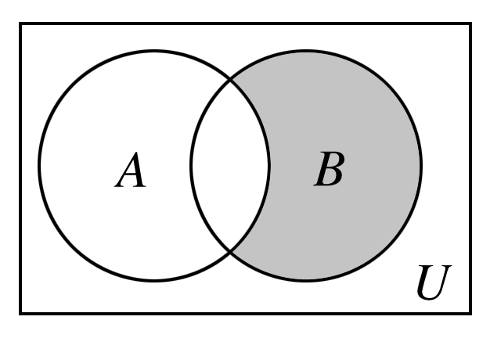
1．已知全集U＝Z，集合A＝{x|x²＝x}，B＝{－1,0,1,2}，则图中的阴影部分所表示的集合等于( )
A．{－1,2} B．{－1,0} C．{0,1} D．{1,2}
2．下列命题中，真命题是( )
A．∃x₀∈R， ≤0 B．∀x∈R,2^{x}>x²
C．a＋b＝0的充要条件是＝－1 D．a>1，b>1是ab>1的充分条件
3．已知＝1－yi，其中x，y是实数，i是虚数单位，则x＋yi的共轭复数为( )
A．1＋2i B．1－2i C．2＋i D．2－i
4．已知命题p：|x－1|≥2，命题q：x∈Z，若“p且q”与“非q”同时为假命题，则满足条件的x为( )
A．{x|x≥3或x≤－1，x∈Z} B．{x|－1≤x≤3，x∈Z}
C．{0,1,2} D．{－1,0,1,2,3}
5．已知f(x⁵)＝lgx，则f(2)等于( )
A．lg2 B．lg32 C．lg D.lg2
6. 定义运算a @b＝则函数f(x)＝1@2^{x}的图像是( )
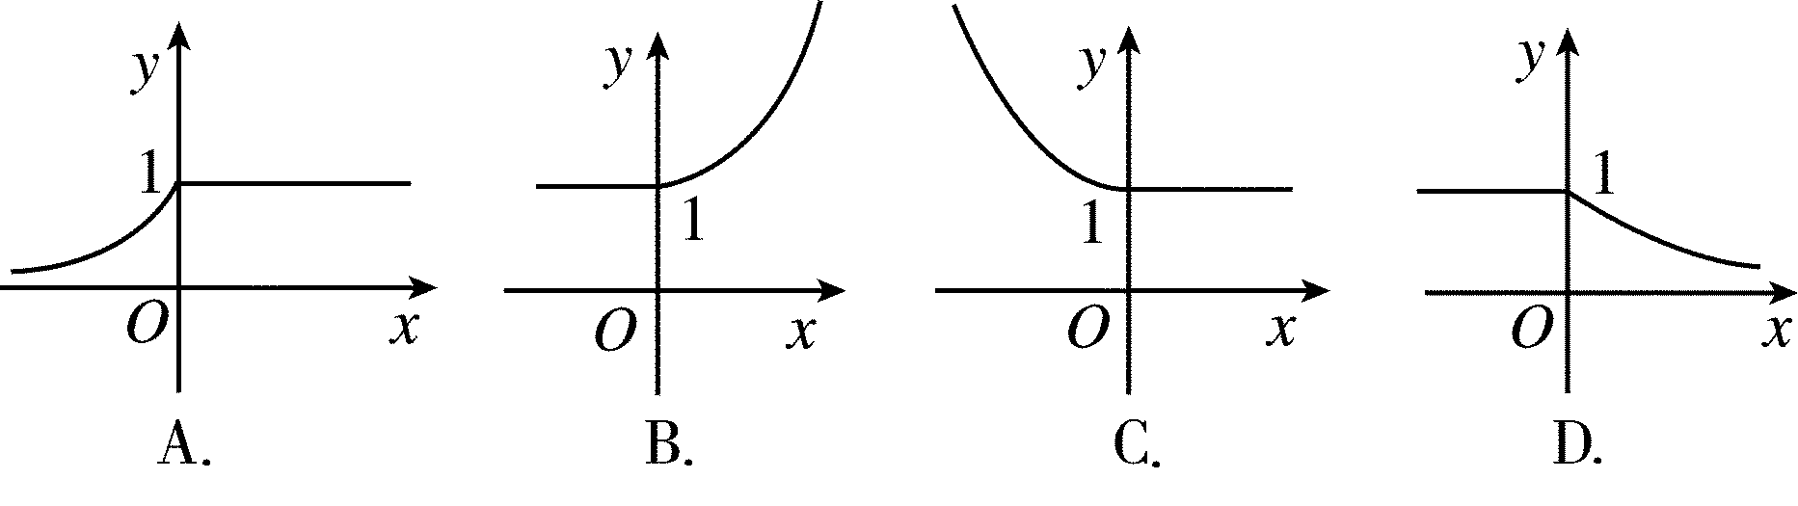
7．将极坐标(2，)化为直角坐标为( )
A．(0,2) B．(0，－2) C．(2,0) D．(－2,0)
8．若f(x)＝ax²＋bx＋c(a≠0)是偶函数，则g(x)＝ax³＋bx²＋cx是( )
A．奇函数 B．偶函数 C．非奇非偶函数 D．既奇又偶函数
9．已知直线(t为参数)上两点A，B对应的参数值是t₁，t₂，则|AB|等于( )
A．|t₁＋t₂| B．|t₁－t₂| C.|t₁－t₂| D.
10．已知函数f(x)＝e^{x}－1，g(x)＝－x²＋4x－3，若有f(a)＝g(b)，则b的取值范围为( )
A．[2－，2＋] B．(2－，2＋)
C．[1,3] D．(1,3)
11．若0<a<1，在区间(0,1)上函数f(x)＝log_{a}(x＋1)是( )
A．增函数且f(x)>0 B．增函数且f(x)<0
C．减函数且f(x)>0 D．减函数且f(x)<0
12．设f(x)＝3^{x}－x²，则在下列区间中，使函数f(x)有零点的区间是( )
A．[0,1] B．[1,2] C．[－2，－1] D．[－1,0]
第Ⅱ卷（共90分）
二、填空题：（本大题共4小题，每题5分，共20分，把最简答案填写在答题卡的横线上）
13. 曲线y＝xe^{x}＋2x＋1在点(0,1)处的切线方程为________．
14．在极坐标系中，点(2，)到直线ρsinθ＝2的距离等于________．
15．函数f(x)＝ax³＋bx²＋cx＋d的部分数值如下表：
x | －3 | －2 | －1 | 0 | 1 | 2 | 3 | 4 | 5
f(x) | －80 | －24 | 0 | 4 | 0 | 0 | 16 | 60 | 144

则函数y＝lgf(x)的定义域为__________．
16．设a，b是两个实数，给出下列条件：
①a＋b>1；②a＋b＝2；③a＋b>2；④a²＋b²>2；⑤ab>1.
其中能推出：“a，b中至少有一个大于1”的条件是______．(填序号)
三．解答题（本大题共６小题，共70分. 解答应写出必要的文字说明、证明过程或演算步骤）．
17． (本题满分10分) 已知集合M＝{x|x<－3，或x>5}，P＝{x|(x－a)·(x－8)≤0}．
(1)求实数a的取值范围，使它成为M∩P＝{x|5<x≤8}的充要条件；
(2)求实数a的一个值，使它成为M∩P＝{x|5<x≤8}的一个充分但不必要条件．

18．(本题满分12分)
某工厂为了对新研发的一种产品进行合理定价，将该产品按事先拟定的价格进行试销，得到如下数据：
单价x(元) | 8 | 8.2 | 8.4 | 8.6 | 8.8 | 9
销量y(件) | 90 | 84 | 83 | 80 | 75 | 68
(1)求回归直线方程y＝bx＋a，其中b＝－20，a＝－b ；
(2)预计在今后的销售中，销量与单价仍然服从(1)中的关系，且该产品的成本是4元/件，为使工厂获得最大利润，该产品的单价应定为多少元？(利润＝销售收入－成本)

19．(本题满分12分)已知函数f(x)＝x²＋(x≠0，常数a∈R)．
(1)判断f(x)的奇偶性，并说明理由；
(2)若f(1)＝2，试判断f(x)在[2，＋∞)上的单调性．

20．(本题满分12分)
在平面直角坐标系xOy中，直线l的参数方程为(t为参数)，它与曲线C：(y－2)²－x²＝1交于A、B两点．
（1）求|AB|的长；
（2）在以O为极点，x轴的正半轴为极轴建立极坐标系，设点P的极坐标为(2，)，求点P到线段AB中点M的距离．
21．(本题满分12分) 甲、乙两所学校高三年级分别有1 200人，1 000人，为了了解两所学校全体高三年级学生在该地区六校联考的数学成绩情况，采用分层抽样方法从两所学校一共抽取了110名学生的数学成绩，并作出了频数分布统计表如下：
甲校：
分组 | [70,80) | [80,90) | [90,100) | [100,110)
频数 | 3 | 4 | 8 | 15
分组 | [110,120) | [120,130) | [130,140) | [140,150]
频数 | 15 | x | 3 | 2
乙校：

分组 | [70,80) | [80,90) | [90,100) | [100,110)
频数 | 1 | 2 | 8 | 9
分组 | [110,120) | [120,130) | [130,140) | [140,150]
频数 | 10 | 10 | y | 3
(1)计算x，y的值；
 | 甲校 | 乙校 | 总计
优秀
非优秀
总计
(2)若规定考试成绩在[120, 150]内为优秀，请分别估计两所学校数学成绩的优秀率；
(3)由以上统计数据填写下面的2×2列联表，并判断能否在犯错误的概率不超过0.10的前提下
认为两所学校的数学成绩有差异.
参考数据与公式：
由列联表中数据计算.
临界值表
P(K²≥k₀) | 0.10 | 0.05 | 0.010
k₀ | 2.706 | 3.841 | 6.635
22．(本题满分12分) 设函数f(x)＝x³－x²＋bx＋c，曲线y＝f(x)在点(0，f(0))处的切线方程为y＝1.
（1）求b，c的值；
（2）已知，求函数f(x)的单调区间；
2014-2015学年第二学期6月考试
高二文科数学参考答案
1．答案 A 解析 依题意知A＝{0,1}，(∁_{U}A)∩B表示全集U中不在集合A中，但在集合B中的所有元素，故图中的阴影部分所表示的集合等于{－1,2}，选A.
2．答案 D 解析 ∵a>1>0，b>1>0，∴由不等式的性质，得ab>1.
3．答案D 解析 依题意得x＝(1＋i)(1－yi)＝(1＋y)＋(1－y)i；又x，y∈R，于是有解得x＝2，y＝1.
x＋yi＝2＋i，因此x＋yi的共轭复数是2－i.
4．答案 C 解析 由题意知q真，p假，∴|x－1|<2.
∴－1<x<3且x∈Z.∴x＝0,1,2.
5．答案 D 解析 令x⁵＝t，则x＝t (t>0)，
∴f(t)＝lgt＝lgt.∴f(2)＝lg2，故选D.
6. 答案 A 解析 f(x)＝1@2^{x}＝＝结合图像
7．答案 B
8．答案 A 解析 由f(x)是偶函数知b＝0，∴g(x)＝ax³＋cx是奇函数．
9．答案 C 解析 依题意，A(x₀＋at₁，y₀＋bt₁)，B(x₀＋at₂，y₀＋bt₂)，
则|AB|＝＝·|t₁－t₂|.
10．答案 B 解析 由题可知f(x)＝e^{x}－1>－1，g(x)＝－x²＋4x－3＝－(x－2)²＋1≤1，若有f(a)＝g(b)，则g(b)∈(－1,1]．即－b²＋4b－3>－1，解得2－<b<2＋.
11．答案 D 解析 ∵0<a<1时，y＝log_{a}u为减函数，又u＝x＋1增函数，∴f(x)为减函数；又0<x<1时，x＋1>1，又0<a<1，∴f(x)<0.选D.
12．答案 D 解析 函数f(x)在区间[a，b]上有零点，需要f(x)在此区间上的图像连续且两端点函数值异号，即f(a)f(b)≤0，把选择项中的各端点值代入验证可得答案D.
13. 答案 y＝3x＋1 解析 y′＝e^{x}＋xe^{x}＋2，斜率k＝e⁰＋0＋2＝3，所以，y－1＝3x，即y＝3x＋1.
14．答案1 解析 在极坐标系中，点(2，)对应直角坐标系中坐标(，1)，直线ρsinθ＝2对应直角坐标系中的方程为y＝2，所以点到直线的距离为1.
15．答案 (－1,1)∪(2，＋∞) 解析 结合三次函数的图像和已知表可知f(x)＞0的解集为(－1,1)∪(2，＋∞)，即为y＝lgf(x)的定义域．
16．答案：③ 解析：若a＝，b＝，则a＋b>1，
但a<1，b<1，故①推不出；
若a＝b＝1，则a＋b＝2，故②推不出；
若a＝－2，b＝－3，则a²＋b²>2，故④推不出；
若a＝－2，b＝－3，则ab>1，故⑤推不出；
对于③，即a＋b>2，则a，b中至少有一个大于1，
反证法：假设a≤1且b≤1，
则a＋b≤2与a＋b＞2矛盾，
因此假设不成立，故a，b中至少有一个大于1.[来源:Z§xx§k.Com]
17．解：(1)由M∩P＝{x|5<x≤8}，得－3≤a≤5，因此M∩P＝{x|5<x≤8}的充要条件是－3≤a≤5；……………………5分
(2)求实数a的一个值，使它成为M∩P＝{x|5<x≤8}的一个充分但不必要条件，就是在集合{a|－3≤a≤5}中取一个值，如取a＝0，此时必有M∩P＝{x|5<x≤8}；反之，M∩P＝{x|5<x≤8}未必有a＝0，故a＝0是M∩P＝{x|5<x≤8}的一个充分不必要条件．…………10分
18．解: 解析(1)由于＝(x₁＋x₂＋x₃＋x₄＋x₅＋x₆)＝8.5，
＝(y₁＋y₂＋y₃＋y₄＋y₅＋y₆)＝80. …………2分
所以a＝－b ＝80＋20×8.5＝250，从而回归直线方程为y＝－20x＋250. ……6分
(2)设工厂获得的利润为L元，依题意得
L＝x(－20x＋250)－4(－20x＋250) …………8分
＝－20x²＋330x－1 000 ……………9分
＝－20(x－)²＋361.25.
当且仅当x＝8.25时，L取得最大值．…………11分
故当单价定为8.25元时，工厂可获得最大利润．…………12分

19．解：(1)当a＝0时，f(x)＝x²，
f(－x)＝f(x)，函数是偶函数．…………2分
当a≠0时，f(x)＝x²＋(x≠0，常数a∈R)，取x＝±1，得f(－1)＋f(1)＝2≠0；
f(－1)－f(1)＝－2a≠0，即f(－1)≠－f(1)，f(－1)≠f(1)．
故函数f(x)既不是奇函数也不是偶函数．……………6分
(2)若f(1)＝2，即1＋a＝2，解得a＝1，这时f(x)＝x²＋.…………7分
任取x₁，x₂∈[2，＋∞)，且x₁<x₂，…………8分
则f(x₁)－f(x₂)＝－ ……………9分
＝(x₁＋x₂)(x₁－x₂)＋ （注：若用导数论证，同样给分）
＝(x₁－x₂). ……………10分
由于x₁≥2，x₂≥2，且x₁<x₂. 故x₁－x₂<0，x₁＋x₂>，
所以f(x₁)<f(x₂)，故f(x)在[2，＋∞)上是单调递增函数．……………12分
20．解: (1)将直线l参数方程(t为参数)
代入(y－2)²－x²＝1，得t²＋t－5＝0. ……………2分
∴t₁＋t₂＝－，t₁t₂＝－.……………3分
∴|AB|＝|t₁－t₂|＝＝.…………6分
(2)P点直角坐标为(－2,2)，……………7分
线段AB中点对应的参数值为，……………9分
∴点P到线段AB中点M距离为||＝.……………12分
21．解： (1)从甲校抽取110×＝60(人)，
从乙校抽取110×＝50(人)，故x＝10，y＝7. …………4分
(2)估计甲校数学成绩的优秀率为×100%＝25%，……………5分
乙校数学成绩的优秀率为×100%＝40%. ………… 6分
(3)表格填写如图，
 | 甲校 | 乙校 | 总计
优秀 | 15 | 20 | 35
非优秀 | 45 | 30 | 75
总计 | 60 | 50 | 110
K²的观测值k＝≈2.829>2.706，…………11分
故在犯错误的概率不超过0.10的前提下认为两个学校的数学成绩有差异．……12分
22．解: (1)f′(x)＝x²－ax＋b，
由题意得即…………4分
(2)由(1)，得f′(x)＝x²－ax＝x(x－a)，…………6分
若a > 0 当x∈(－∞，0)时，f′(x)>0；
当x∈(0，a)时，f′(x)<0；
当x∈(a，＋∞)时，f′(x)>0.
所以函数f(x)的单调递增区间为(－∞，0]，[a，＋∞)，
单调递减区间为[0，a]． ……………………8分
若a = 0 则f′(x) ≥0，故函数f(x)的单调递增区间为（－∞，＋∞）………10分
若a < 0 当x∈(－∞，a)时，f′(x)>0；
当x∈(a，0)时，f′(x)<0；
当x∈(0，＋∞)时，f′(x)>0.
所以函数f(x)的单调递增区间为(－∞，a]，[0，＋∞)，
单调递减区间为[a，0]．……………………………………12分

